Добрый день!
Многие семьи вынуждены сидеть на карантине, и много времени проводить вместе дома. У многих родителей на повестке дня вопрос: чем занять ребенка дома в карантин? Вот несколько идей для карантинных будней, которые можно реализовать в пределах дома/квартиры. Они помогут провести время с интересом и вам, и детям.
Приятного просмотра!
ЧАСТЬ 1
Домашний театр теней. Еще одна разновидность театра, который можно легко устроить в любом темном помещении. Включите фонарик на своем смартфоне и направьте его на стену или потолок. Если вы не хотите вырезать фигурки для театра теней, то можете делать животных прямо из рук. Если забыли, как это делается, вот вам наша подсказка.
Картины по номерам. Таких картинок много в интернете, но у вас должны быть указанные на рисунках цвета. Также можно заказать себе настоящие картины по номерам, с красками и кисточками. Раскрашивать такие шедевры можно всей семьей.
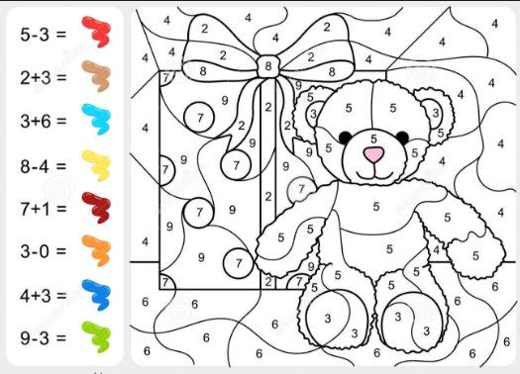
Раскопки. Игра все с той же крупой или макаронами для малышей. Насыпаете в коробку или миску крупу, закапываете в ней мелкие игрушечки. Малыш должен отыскивать их, доставать и называть название.
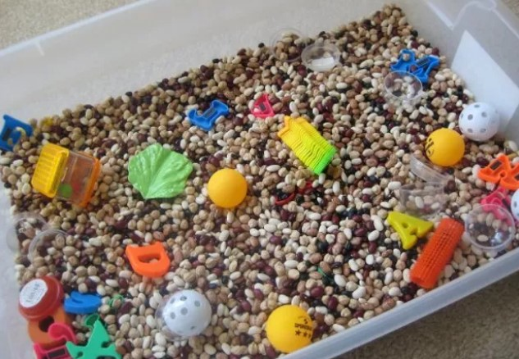
Кроссворды, купленные или распечатанные из интернета. Скандинавские, японские, классические кроссворды, судоку: карантин — отличный способ освоить разные виды кроссвордов. Как вариант — ребенок может сам придумать кроссворд, который вам потом нужно будет разгадать.
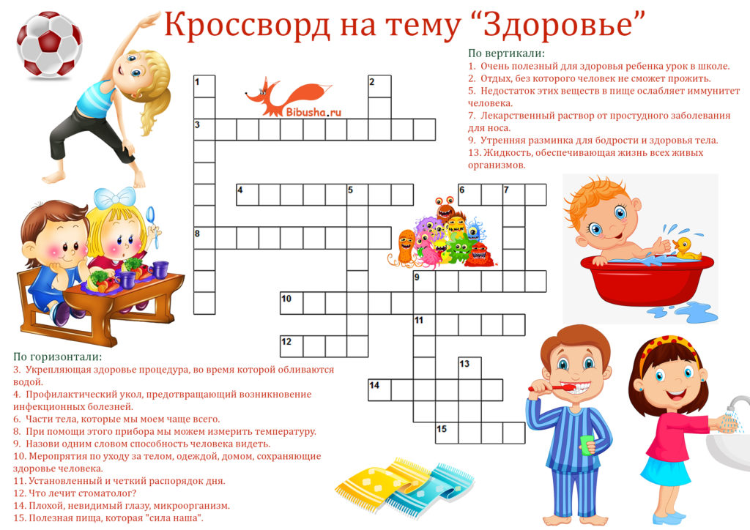
С уважением, воспитатели 4 группы – Комарова М.В /Кострова В.А

